Virtuelle Realität Erweitere Applikationsliste

 | Applikation | Plattform | Preis | Inhalt | LP21 | Bemerkungen
1. | 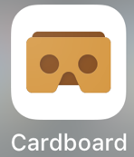 | iOS, Android | Gratis | Hauptapplikation zur Einstellung der Google Card Version | Multiple Bereiche
2. |  | iOS, Android | Gratis | Filme zu jeglichen Themen | Multiple Bereiche | Riesige Auswahl an Filmen
3. | 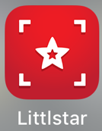 | iOS, Android | Gratis (inApp Käufe) | Filme zu jeglichen Themen | Multiple Bereiche | Hochauflösende Filme
4. | 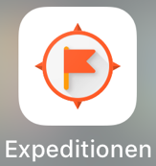 | iOS, Android | Gratis | Diverse künstliche Welten, 360 Grad Bilder | Multiple Bereiche | Für den optimalen Gebrauch ist die Google Cardboard V2.2 nötig
5. | 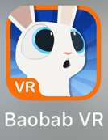 | iOS, Android | Gratis | 360 Grad Animationsfilme | Kaum Bezug | Nur auf Englisch
6. | 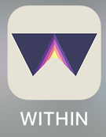 | iOS, Android | Gratis | Filme zu jeglichen Themen | Multiple Bereiche | Filme können auf das Smartphone heruntergeladen werden

